REUNION | HOSPITAL CAVALIER
ASUNTO O POLITICA | POLÍTICA PÚBLICA SALUD SEXUAL Y REPRODUCTIVA-ENCUESTAS
FECHA | 07 DE SEPTIEMBRE DE 2017

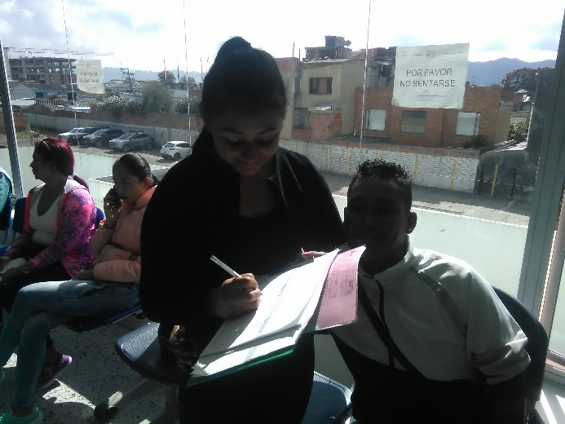 | 